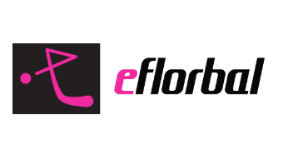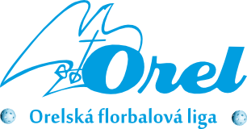

ŠSK Očov Hodonín obhájil titul ve starších žácích
Nejlepších osm družstev se utkalo 1. 5. 2024 v Uherském Brodě na finálovém turnaji o mistrovský titul ve starších žácích.

Skupina A | Skupina B
Orel Uherský Brod | FBO Orel Boskovice
ŠSK Očov Hodonín | Pitbulls Ivančice
Orel Nové Město na Moravě | Florbal Slavičín
Orel Velké Opatovice | Orel Devět Křížů

Skupinu A otevřel zajímavý zápas pořádajícího Brodu s Očovem. Domácí se dlouho drželi, ale dvě chyby je odsoudili k prohře 1:2. Očov si dále poradil s Novým Městem i s Opatovicemi a vyhrál skupinu A s plným počtem bodů. Orel Uherský Brod zbylé utkání také zvládl a se ziskem 6 bodů obsadil druhé místo. Orel Nové Město na Moravě porazil Opatovice a skončil třetí, Orel Velké Opatovice čtvrtý.
Skupinu B se 7 body vyhráli žáci Pitbulls Ivančice, když uhráli potřebný bod v posledním zápase s Boskovicemi. Orel Devět Křížů získal 6 bodů a patřila mu druhá příčka. Orel Boskovice díky výhře nad Slavičínem a remízou s Ivančicemi skončil třetí, čtvrtá pozice připadla Florbalu Slavičín.
Výsledky zápasů - skupiny
Čas | Zápas | Výsledek
08:30 | Orel Uherský Brod : ŠSK Očov Hodonín | 1:2
08:55 | Florbal Slavičín : Pitbulls Ivančice | 3:5
09:20 | Orel Nové Město na Moravě : Orel Velké Opatovice | 8:0
10:00 | FBO Orel Boskovice : Orel Devět Křížů | 2:3
10:25 | Orel Uherský Brod : Orel Velké Opatovice | 6:1
10:50 | ŠSK Očov Hodonín : Orel Nové Město na Moravě | 5:1
11:15 | Florbal Slavičín : FBO Orel Boskovice | 0:6
11:40 | Orel Devět Křížů : Pitbulls Ivančice | 0:5
12:05 | ŠSK Očov Hodonín : Orel Velké Opatovice | 15:0
12:30 | Orel Nové Město na Moravě : Orel Uherský Brod | 0:2
12:55 | Pitbulls Ivančice : FBO Orel Boskovice | 2:2
13:20 | Florbal Slavičín : Orel Devět Křížů | 0:4

Konečná tabulka skupiny A
Pořadí | Tým | Skóre | Body
1. | ŠSK Očov Hodonín | 22:2 | 9
2. | Orel Uherský Brod | 9:3 | 6
3. | Orel Nové Město na Moravě | 9:7 | 3
4. | Orel Velké Opatovice | 1:29 | 0

Konečná tabulka skupiny B
Pořadí | Tým | Skóre | Body
1. | Pitbulls Ivančice | 12:5 | 7
2. | Orel Devět Křížů | 7:7 | 6
3. | FBO Orel Boskovice | 10:5 | 4
4. | Florbal Slavičín | 3:15 | 0

V prvním čtvrtfinále si Pitbulls Ivančice lehce poradil s Velkými Opatovicemi a po výsledku 17:0 postoupil do semifinále. Ve druhém se čekal velký boj Boskovic s Uherským Brodem, ale Boskovice skoro perfektním výkonem domácím mnoho nedovolily a zaslouženě vyhrály 5:1. Vítěz skupiny B z Hodonína vyhrál nad Slavičínem 8:2. Orel Devět Křížů v posledním čtvrtfinále kontroloval vývoj utkání a díky výhře 2:0 nad Orly z Nového Města na Moravě postoupil dále.
První semifinále mezi Boskovicemi a Ivančicemi nabídlo vyrovnanou partii. Vedení se přelévalo z jedné strany na druhou a po zásluze se zápas dostal do prodloužení. Svoji šanci v něm využili žáci Boskovic a postoupili do finále. Druhým finalistou se po výhře 7:1 nad Devíti Kříži stal Očov Hodonín.
V zápase zklamaných přeci jen postupem času docházely síly silné čtveřici z Devíti Křížů. Pitbulls Ivančice využil vyčerpání soupeře a po vítězství 4:2 získal bronzové medaile, Orel Devět Křížů se musel spokojit se čtvrtým místem. ŠSK Očov Hodonín soustavným tlakem navyšoval vedení a po výsledku 7:1 obhájil mistrovský titul OFL ve starších žácích pro rok 2023/2024. Druhé místo a stříbrné medaile si na krk pověsili zklamaní hráči FBO Orla Boskovice. Pátý skončil Orel Uherský Brod, šestý Orel Nové Město na Moravě, sedmý Florbal Slavičín, osmý Orel Velké Opatovice.
Výsledky vyřazovacích bojů
 | Zápas | Výsledek
Čtvrtfinále 1 | Pitbulls Ivančice : Orel Velké Opatovice | 17:0
Čtvrtfinále 2 | FBO Orel Boskovice : Orel Uherský Brod | 5:1
Čtvrtfinále 3 | ŠSK Očov Hodonín : Florbal Slavičín | 8:2
Čtvrtfinále 4 | Orel Devět Křížů : Orel Nové Město na Moravě | 2:0
Semifinále 1 | FBO Orel Boskovice : Pitbulls Ivančice | 5:4 pp
Semifinále 2 | ŠSK Očov Hodonín : Orel Devět Křížů | 7:1
O třetí místo | Pitbulls Ivančice : Orel Devět Křížů | 4:2
Finále | ŠSK Očov Hodonín : FBO Orel Boskovice | 7:1

Konečné pořadí turnaje
Konečné pořadí | Tým
1. | ŠSK Očov Hodonín
2. | FBO Orel Boskovice
3. | Pitbulls Ivančice
4. | Orel Devět Křížů
5. | Orel Uherský Brod
6. | Orel Nové Město na Moravě
7. | Florbal Slavičín
8. | Orel Velké Opatovice

Nejlepšími hráči na turnaji byli vyhlášeni:
- Nejlepší brankář – Pavel Foretník (Pitbulls Ivančice)
- Nejlepší obránce – Vítek Pospíšil (Orel Devět Křížů)
- Nejlepší útočník – Damián Oujeský (FBO Orel Boskovice)

1. místo ŠSK Očov Hodonín
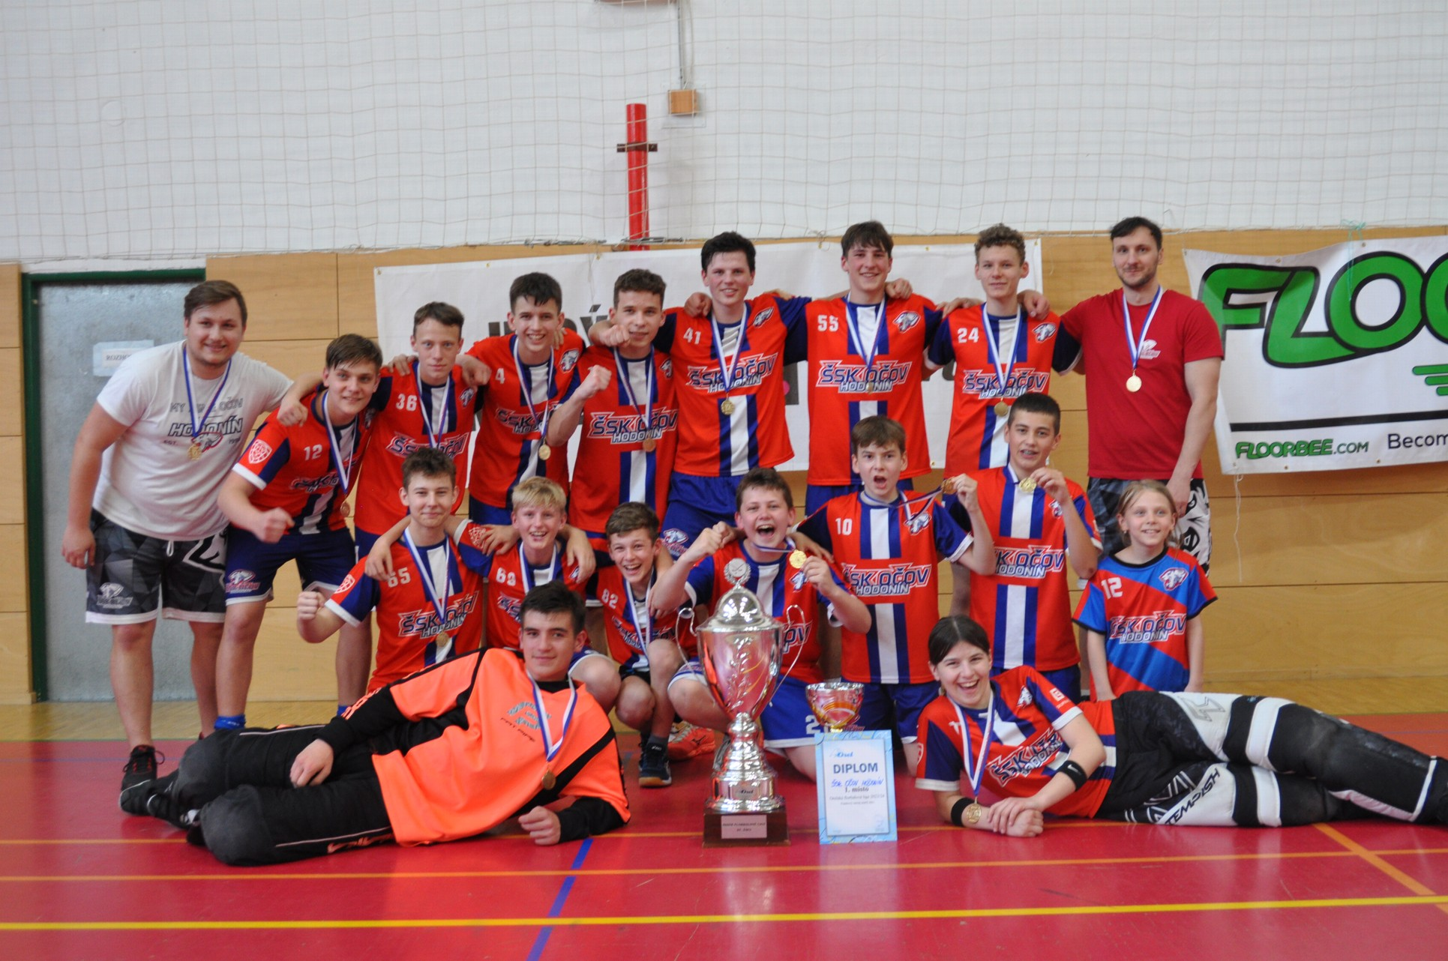

2. místo FBO Orel Boskovice
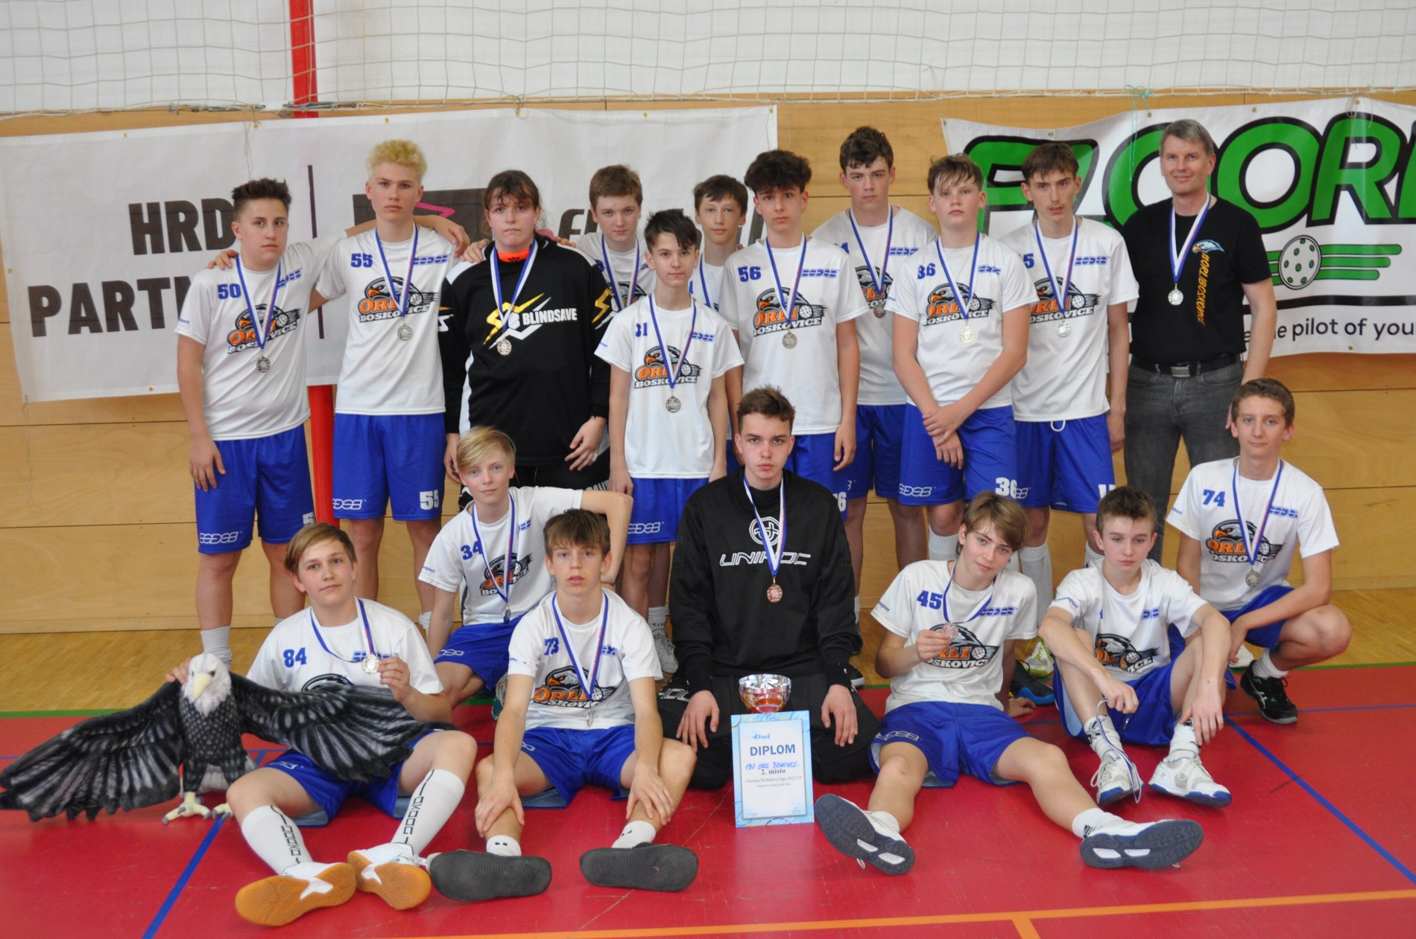

3. místo Pitbulls Ivančice
